【社会共治・食安榜单】吴中区公布网络餐饮食品安全红黑榜第一期

近年来，网络餐饮已成为日常消费重要选择，其食品安全问题更是大众关注的重点。为深化网络餐饮食品安全整治，规范网络餐饮经营行为，切实守护群众“舌尖上的安全”，吴中区市场监管局在全区开展网络餐饮食品安全整治专项行动，重点整治“幽灵外卖”、经营资质造假、环境“脏乱差”、加工不规范等群众关切的突出问题。
此前，我们面向市民开展第一期网络餐饮 “你点我查” 投票，广泛征集大家最关心的热门外卖店铺。本周，高人气网络餐饮单位检查结果新鲜出炉！现将本期投票前十店铺检查情况集中公示，并从本次检查的27 家网络餐饮单位中，公布 “点赞” 红榜与 “警示” 黑榜。

投票前十店铺检查情况：

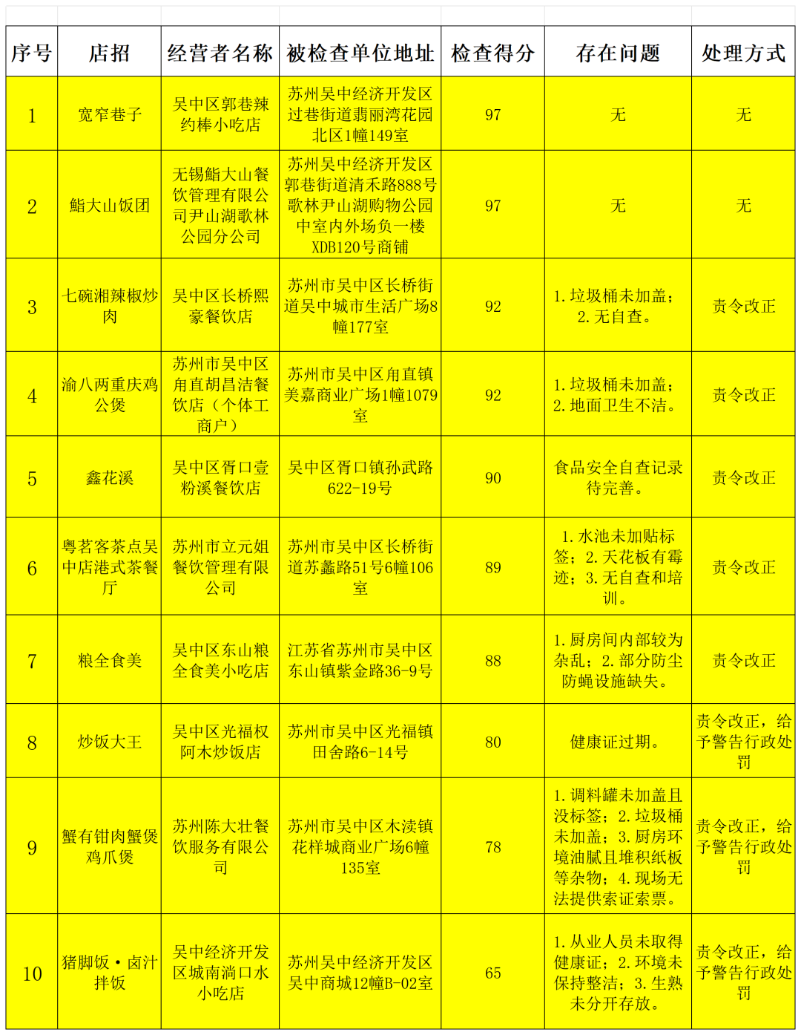
第一期“点赞”榜单
这些店铺环境整洁、操作规范、管理到位，值得点赞推荐！
1.店铺名称：鑫花溪
营业执照名称：吴中区胥口壹粉溪餐饮店
地址：吴中区胥口镇孙武路622-19号
上榜理由：后厨及用餐环境良好，从业人员个人卫生规范，整体食品安全管理到位。

2.店铺名称：如意馄饨
营业执照名称：吴中区临湖华佳旸馄饨店
地址：苏州市吴中区临湖镇联东路18号
上榜理由：厨房环境干净整洁，加工用具清洁规范，餐饮具清洗消毒符合要求。

3.店铺名称：宽窄巷子
营业执照名称：吴中区郭巷辣约棒小吃店
地址：苏州吴中经济开发区过巷街道翡丽湾花园北区1幢149室
上榜理由：操作间环境卫生整洁明亮，物品摆放有序，加工流程规范。

4.店铺名称：鮨大山饭团
营业执照名称：无锡鮨大山餐饮管理有限公司尹山湖歌林公园分公司
地址：苏州吴中经济开发区郭巷街道清禾路888号歌林尹山湖购物公园中室内外场负一楼XDB120号商铺
上榜理由：厨房区域干净整洁，工作人员穿戴整洁规范，食品储存与操作管理到位。
第一期“警示”榜单
01
店铺名称：糯雅芳粥
营业执照名称：吴中经济开发区越溪袁方餐饮店
地址：江苏省苏州市吴中区经济开发区越溪街道吴中大道1109号13幢102号
上榜理由：1、过期食品未清理；2、环境未保持整洁；3、未按规定储存食品；4、天花板部分脱落；5、冰箱未定期除霜且无外显温度
处置情况：责令立即改正，给予警告行政处罚。
02
店铺名称：猪脚饭.卤汁拌饭
营业执照名称：吴中经济开发区城南淌口水小吃店
地址：苏州吴中经济开发区吴中商城12幢B-02室
上榜理由：1、从业人员未取得健康证2、环境未保持整洁3、生熟未分开存放
处置情况：责令限期整改，给予警告行政处罚。
03
店铺名称：卡梅罗牛肉炒饭（悠方店）
营业执照名称：吴中区木渎皮皮杰小吃店
地址：苏州市吴中区木渎镇雍尚花园12幢110室
上榜理由：1.垃圾桶未加盖；2.厨房间油污堆积、杂物堆放混乱；3.炒饭长时间存放，里脊肉等炒饭配料随意裸露放置。
处置情况：责令限期整改，给予警告行政处罚。

下一步，吴中区市场监管局将持续深化网络餐饮食品安全整治行动，严厉查处违法违规行为，全力营造安全、放心、透明的网络餐饮消费环境。

